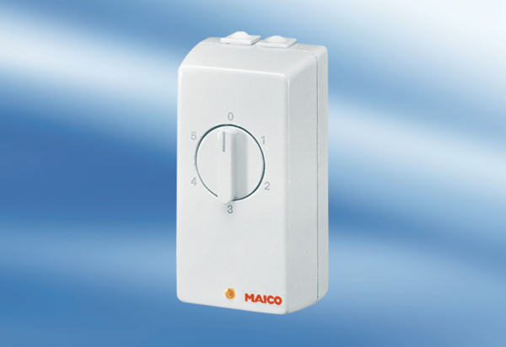TRE 0,6Obsah dodávky: 1 kusSortiment: C
Typové číslo: 0016.0111Výrobce: MAICO

